糖尿病飲食概念
- 飲食要均衡，可吃多種類的食物。
- 飲食要定時定量，多餐少食。
- 減少進食糖類或含高糖份食物。
- 澱粉質食物份量須與胰島素或降血糖藥及活動量配合。
- 多選吃含高纖維素的食物。
- 少用油量，減少動物性及反式脂肪。
- 烹調宜清淡，避免太多調味品及高鹽份食物。

隨意選用之食物：
- 所有蔬菜、瓜類。
- 清湯，如清菜肉湯。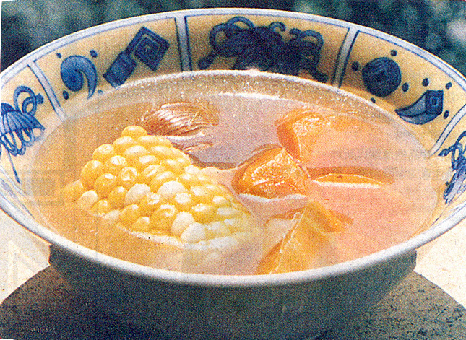
- 飲品，如中國茶、西茶免糖( 可加脫脂奶 )、咖啡( 可加脫脂奶 )、檸檬茶( 免糖 )，礦泉水，蒸餾水。
- 調味品及香料，如醋、胡椒粉、咖喱粉、薑蔥、蒜頭、鮮辣椒、香料、花椒、八角。
- 代糖：
離火後才加代糖，因含有阿斯巴甜的代糖不能受熱，其甜味會因加熱減低。

注意安全份量如下：
代糖 | 產品名稱 | 每日安全用量
阿斯巴甜  # 薩克林  乙先舒泛鉀  果糖  糖醇 | 怡口、適美、Palsweet、康美金裝  康美原味、Sweet&Low  甜宜保  怡適、 Dietade Fruit Sugar  甜且宜、 Extract | 每公斤體重可用2粒  每公斤體重可用半粒  每公斤體重可用2粒  未有介定，不宜多量  未有介定，不宜多量
# 根據美國營養師協會1998年之建議，孕婦要小心使用薩克林
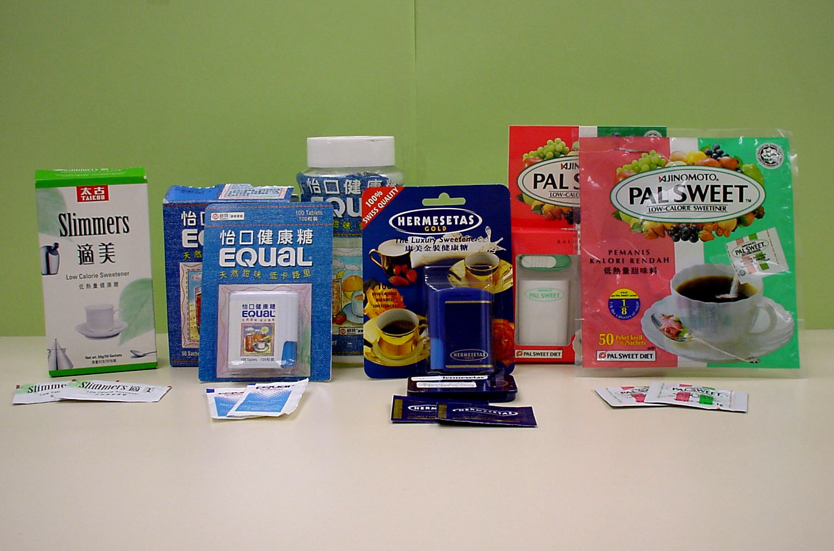

- 代糖汽水。

適量選用之食物：
( 份量按個人需要而定 )
- 五穀類: 粥、飯、麵包、餅乾、麥皮、全麥餅乾、各種粉麵如蛋麵、上海麵、米粉、瀨粉、銀針粉、通心粉、意大利粉等。
- 瘦肉( 豬、牛、羊 )、魚及其他海產、家禽及蛋類等。
- 奶類：脫脂、低脂牛奶或奶粉、低脂肪芝士、不加糖豆奶及酸乳酪等。
- 水果。
- 根莖類：如馬鈴薯、蓮藕、芋頭、慈菇、葛類、蕃薯、紅蘿葡等。
- 豆類：如紅豆、綠豆、眉豆、蠶豆、黑豆、黃豆、百合、赤小豆、扁豆、罐頭茄汁豆及粟米、 豆品類如腐竹、粉絲等。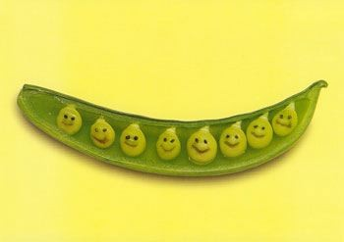
- 硬殼果類：如花生、瓜子、腰果、合桃、栗子、開心果等。
- 脂肪及油類：如芥花籽油、粟米油、花生油、牛油、植物牛油、忌廉等。
- 調味品：如鹽、豉油、味精。

減少及避免選用之食物：
( 此類食物含高糖份 / 高脂肪 )
- 糖及糖果：如白糖、冰糖、黃糖、葡萄糖、麥芽糖、糖漿、果汁糖、拖肥糖、朱古力糖、糖蓮子、糖甘橘、糖蓮藕等。
- 涼果：如糖薑、陳皮梅、話梅、蜜餞檸檬等。
- 甜飲品：
  - 含糖份之汽水。
  - 加糖果汁，如橙汁、提子汁、蔗汁、椰汁等。
  - 補充體力飲品如葡萄靈、葡萄適、利賓納。
  - 煉奶、蜜糖、朱古力奶、甜豆奶、阿華田、好立克及各類乳酸飲品如益力多。
- 甜餅乾：如夾心餅、威化餅、曲奇餅等。
- 甜飽：如菠蘿飽、雞尾飽、椰絲飽、奶油飽、蓮蓉飽、豆沙飽等。
- 西式甜品及糕點：如蛋糕、蛋撻、批類 ( 鹹及甜 )、布甸、雪糕、啫喱。
- 中式甜品及糕點：如中式禮餅、月餅、年糕、鬆糕、馬拉糕、馬蹄糕、各式糖水及甜品。
- 酒類飲品。
- 罐頭食物：如午餐肉、忌廉湯及各類罐頭糖漿生果。
- 肥肉、皮類、燒臘、香腸等。
- 加糖之肉食：如牛肉乾、豬肉乾、肉鬆等。
- 其他：如蠔油、茄汁、沙律醬、三文治醬、果占、甜醋、酸梅醬、海鮮醬、甜醬等。

